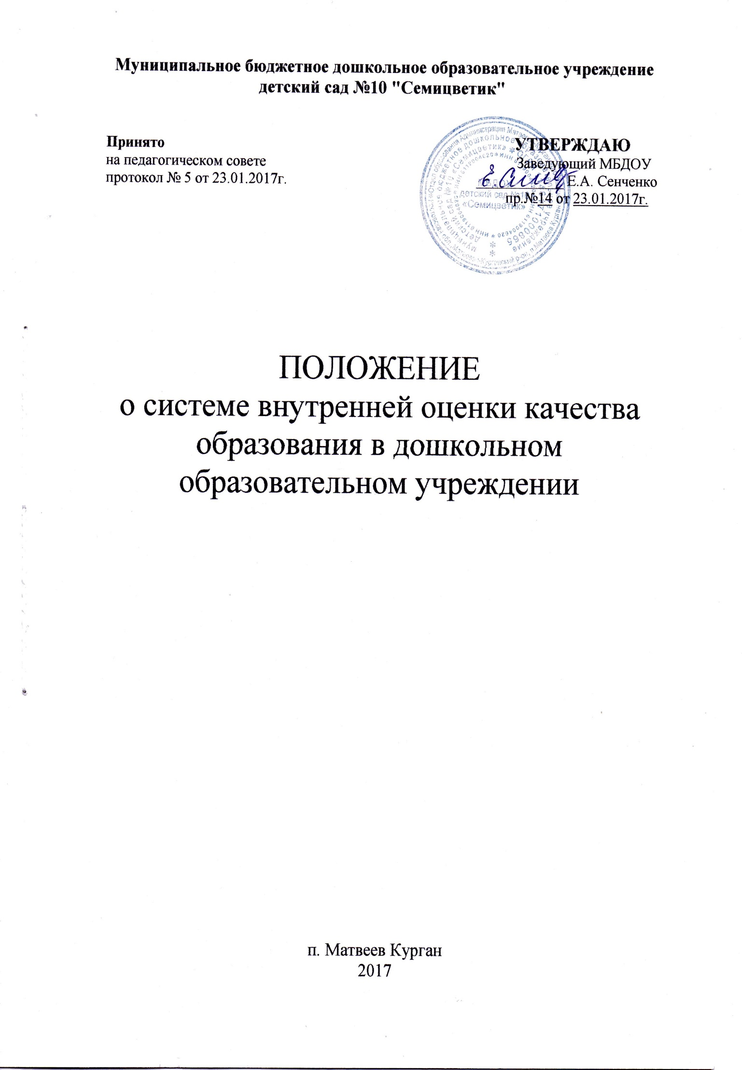

1. Общие положения
1.1. Настоящее Положение о системе внутренней оценки качества дошкольного образования определяет цели, задачи, принципы системы оценки качества образования в МБДОУ детском саду №10 «Семицветик» (далее ДОУ), ее организационную и функциональную структуру, реализацию (содержание процедур контроля и экспертной оценки качества образования) и общественное участие в оценке и контроле качества образования.
1.2. Положение представляет собой локальный акт, разработанный в соответствии с Федеральным законом №273-ФЗ «Об образовании в Российской Федерации», нормативными правовыми актами Российской Федерации, Уставом ДОУ и локальными актами, регламентирующими реализацию процедур контроля и оценки качества образования в детском саду.
1.3. Система оценки качества образования представляет собой совокупность организационных структур, норм и правил, диагностических и оценочных процедур, обеспечивающих единую оценку эффективности образовательных программ.
1.4. Основными пользователями результатов системы оценки качества образования ДОУ являются педагоги, воспитанники и их родители, педагогический совет дошкольного учреждения, вышестоящие органы.
1.5. ДОУ обеспечивает проведение необходимых оценочных процедур, разработку и внедрение модели системы оценки качества, обеспечивает оценку, учет и дальнейшее использование полученных результатов.
1.6. Положение распространяется на деятельность всех педагогических работников ДОУ, осуществляющих профессиональную деятельность в соответствии с трудовыми договорами, в том числе на педагогических работников, работающих по совместительству.
1.7. В настоящем положении используются следующие термины:
1.7.1. Качество образования – комплексная характеристика образовательной деятельности и подготовки воспитанников
1.7.2. Оценка качества образования подразумевает оценку реализуемых образовательных программ, индивидуальных образовательных достижений и деятельности педагогических работников с учетом таких аспектов, как условия, процессы и результаты.
1.7.3. Внутренняя оценка качества образования – процедуры, организуемые и проводимые самой образовательной организацией: педагогами, воспитанниками, родителями (законными представителями).
1.7.4. Внешняя оценка качества образования – оценка, осуществляемая государственными структурами, органами власти, обществом, личностью, в т.ч. родителями (законными представителями).
1.7.5. Мониторинг – систематическое отслеживание процессов, результатов, других характеристик образовательной системы для выявления соответствия (или не соответствия) ее развития и функционирования заданным целям.
1.7.6. Качество условий – это выполнение санитарно-гигиенических норм организации образовательного процесса; организация питания в ДОУ; реализация мер по обеспечению безопасности воспитанников в организации образовательного процесса.

2. Цели и задачи системы оценки качества дошкольного образования
2.1. Целью системы оценки качества дошкольного образования является сбор, обобщение, анализ информации о состоянии системы дошкольного образования и основных показателях ее функционирования для определения тенденций развития системы образования в ДОУ, принятия обоснованных управленческих решений по достижению качественного образования.
2.2. В основу системы оценки качества образования положены следующие принципы:
- объективности, достоверности, полноты и системности информации о качестве образования;
- реалистичности требований, норм и показателей качества образования, их социальной и личностной значимости, учёта индивидуальных особенностей развития отдельных воспитанников при индивидуальных показателях развития воспитанников;
- предупреждение негативных тенденций в организации образовательного процесса;
- доступность информации о состоянии и качестве образования для различных групп потребителей;
- осуществление прогнозирования развития важнейших процессов на уровне образовательной организации.
2.3. Функционирование внутренней системы оценки качества дошкольного образования ориентируется на основные аспекты качества образования в соответствии с ФГОС ДО: качество результатов, качество условий, качество организации образовательного процесса.
3. Содержание внутренней системы оценки качества дошкольного образования
3.1. Нормативно-организационной основой системы оценки качества дошкольного образования являются:
- Федеральный закон «Об образовании в Российской Федерации»;
- Федеральный государственный образовательный стандарт дошкольного образования;
- Устав ДОУ;
- Основная образовательная программа дошкольного образования.
В качестве объектов внутренней системы оценки качества образования должны быть перечислены все упомянутые в части 3 статьи 28 федерального закона от 29.12.2012 №273-ФЗ «Об образовании в Российской Федерации», качество обеспечения которых должно отслеживаться в ДОУ, реализующих основную образовательную программу дошкольного образования:
- материально-техническое обеспечение образовательного процесса (п.2);
- ответственность за прием на работу работников, заключение с ними и расторжение трудовых договоров, распределение должностных обязанностей (п.5);
- использование и совершенствование методик обучения и воспитания, (п.12);
- разработка и утверждение по согласованию с учредителем программы развития ДОУ (п.7);
- разработка и утверждение образовательных программ (п.6);
- разработка и утверждение по согласованию с органами местного самоуправления годовых планов ДОУ;
- установление штатного расписания (п.4);
- создание условий для занятия обучающимися физической культурой и спортом (п.16);
- содействие в организации научно-методической работы, в т.ч. организации и проведении методических конференций, семинаров (п.20);
- создание необходимых условий для охраны и укрепления здоровья, организации питания обучающихся и работников (п.15).
3.2 . Содержание процедуры оценки качества образовательных результатов воспитанников включает в себя:
- промежуточный и итоговый мониторинг уровня овладения необходимыми навыками и умениями по образовательным областям;
- достижение целевых ориентиров в соответствии с возрастом детей путем показателей индивидуального развития детей.
3.3. Качество условий реализации основной общеобразовательной программы предполагает оценку следующих элементов:
- соответствие кадровых условий обязательным требованиям основной образовательной программы дошкольного образования;
- соответствие материально-технических условий обязательным требованиям;
- соответствие финансовых условий обязательным требованиям основной образовательной программы дошкольного образования;
- учебно-методическое и информационное обеспечение реализации основной программы дошкольного образования;
- соответствие психолого-педагогических условий обязательным требованиям ФГОС ДО.
3.3.1. Содержание процедуры оценки здоровья воспитанников включает в себя:
- наличие медицинского кабинета и его оснащенность;
- регулярность и качество проведения санитарно-эпидемиологических профилактических мероприятий;
- процент заболеваемости воспитанников;
- оценку эффективности оздоровительной работы (здоровьесберегающие программы, режим дня);
- оценку состояния физкультурно-оздоровительной работы;
- диагностику состояния здоровья воспитанников.
3.3.2. Оценка освоения воспитанниками задач дошкольного образования не подлежит итоговой оценке, но используется при определении основных стратегических направлений развития системы образовательной деятельности ДОУ.
3.3.3.Личностные результаты воспитанников на ступени завершения дошкольного образования не подлежат итоговой оценке, но используются при определении основных стратегических направлений развития системы образовательной деятельности ДОУ.
3.4. Качество организации учебно-воспитательного процесса, содержание процедуры оценки профессиональной компетентности педагогов и их деятельности по обеспечению требуемого качества образования включает в себя:
- аттестацию педагогов;
- готовность к повышению педагогического мастерства (систематичность прохождения курсов, участие в работе территориального методического объединения и т.д.);
- знание и использование современных педагогических методик и технологий;
- образовательные достижения воспитанников;
- участие в профессиональных конкурсах разного уровня.
4. Организационная и функциональная структура системы оценки качества образования
4.1. Организационная структура, занимающаяся внутренней оценкой, экспертизой качества образования и интерпретацией полученных результатов, включает в себя: администрацию ДОУ, педагогический совет, временные структуры (педагогический консилиум, комиссии и др.).
4.2. Полномочия в вопросах оценки качества образования в ДОУ определены с учетом компетенции системы оценки качества дошкольного образования, их функции в организации и проведении оценивания.
4.2.1. Администрация ДОУ:
- формирует блок локальных актов, регулирующих функционирование ДОУ и приложений к ним, утверждает приказом заведующего ДОУ и контролирует их исполнение;
- разрабатывает мероприятия и готовит предложения, направленные на совершенствование системы оценки качества образования ДОУ, участвует в этих мероприятиях;
- организует систему мониторинга качества образования в ДОУ, осуществляет сбор, обработку, хранение и представление информации о состоянии и динамике развития; анализирует результаты оценки качества образования на уровне дошкольного учреждения;
- обеспечивает условия для подготовки педагогов детского сада к осуществлению контрольно-оценочных процедур;
- обеспечивает предоставление информации о качестве образования на различные уровни системы оценки качества образования; формирует информационно – аналитические материалы по результатам оценки качества образования (анализ работы ДОУ за учебный год, публичный доклад);
- принимает управленческие решения по развитию качества образования на основе анализа полученных результатов.
4.2.2. Педагогический совет дошкольного учреждения:
- содействует определению стратегических направлений развития системы образования в ДОУ;
- содействует реализации принципа общественного участия в управлении образованием в ДОУ;
- инициирует и участвует в организации конкурсов педагогического мастерства;
- принимает участие в формировании информационных запросов основных пользователей системы оценки качества образования ДОУ;
- принимает участие в обсуждении системы показателей, характеризующих состояние и динамику развития системы образования;
- принимает участие в экспертизе качества образовательных результатов, условий организации учебно-воспитательного процесса в ДОУ;
- принимает участие в оценке качества и результативности труда работников детского сада;
- члены педагогического совета принимают участие в распределении выплат стимулирующего характера работникам и согласовании их распределения в порядке, устанавливаемом локальными актами ДОУ;
- содействует организации работы по повышению квалификации педагогических работников, развитию их творческих инициатив;
- принимает участие в обсуждении системы показателей, характеризующих состояние и динамику развития системы образования в ДОУ;
- заслушивает информацию и отчеты педагогических работников, доклады представителей организаций и учреждений, взаимодействующих с ДОУ, по вопросам образования и воспитания дошкольников, в том числе сообщения о проверке соблюдения санитарно-гигиенического режима в ДОУ, об охране труда, здоровья и жизни воспитанников и другие вопросы образовательной деятельности ДОУ.
4.2.3. Временная творческая группа воспитателей и специалистов ДОУ:
- разрабатывает методики оценки качества образования;
- проводит мониторинговые исследования по вопросам качества образования; - организует систему мониторинга качества образования в ДОУ;
- осуществляет сбор, обработку информации о состоянии и динамике развития системы образования в ДОУ, анализирует результаты оценки качества образования;
- организует изучение информационных запросов основных пользователей образовательными услугами и участников образовательного процесса;
- разрабатывает мероприятия и готовит положения, направленные на совершенствование системы контроля и оценки качества образования, участвуют в этих мероприятиях;
- содействует обновлению нормативно-правовой базы документов ДОУ, относящейся к обеспечению качества образования;
- изучает, обобщает и распространяет передовой опыт построения, функционирования и развития системы оценки качества дошкольного образования;
- организует и проводит смотры, конкурсы, ярмарки, фестивали, выставки, физкультурно-спортивные и другие мероприятия;
- принимает участие в научно-методическом сопровождении аттестации педагогических кадров.
4.4. Придание гласности результатам оценки качества образования обеспечивается путем предоставления информационных материалов для педагогических работников, воспитанников, родителей (законных представителей) и информирования общественности посредством публикаций (в т.ч. сайт ДОУ), аналитических докладов о состоянии качества образования в ДОУ.
4.8. Итоги оценки качества образования используются для стимулирования педагогов ДОУ.
5. Общественное участие в оценке и контроле качества образования
5.1. Вопросы о результатах оценки качества дошкольного образования заслушиваются на заседаниях педагогического совета, методического совета, совещаниях при заведующем ДОУ.
5.2. Придание гласности и открытости результатам оценки качества образования осуществляется путем предоставления информации средствам массовой информации через публичный доклад; размещение аналитических материалов, результатов оценки качества образования на официальном сайте ДОУ.

